Varianta 2

Titlu: Cum să te organizezi și să îți atingi obiectivele pe 2021 în cele 4 arii importante ale vieții tale

În fiecare Ianuarie îți setezi noi obiective, noi țeluri, dar apoi îți pierzi concentrarea și cumva la sfârșit de an, când tragi linie, realizezi că nu ai făcut mare lucru.

Te simți frustrată, uneori simți că nu ești suficient de bună, simți că eșuezi și nu ai idee ce să mai faci…

Dezorganizare te copleșește, amâni lucruri importante, nu reușești să faci pașii necesari pentru a îți atinge țelurile.

Poate te gândești că ție nu îți reușește nimic, niciodată. Te simți descurajată.

Dar nu trebuie să fie așa…

Anul 2021 poate fi diferit! Tu poți face orice îți propui dacă ai suportul necesar.

Vreau să îți dezvălui instrumentul ideal care te va ajuta să evoluezi pe toate cele 4 arii importante ale vieții- Cariera/business, Bani, Relația cu sine și Familie.

Am creat pentru tine Agenda Zestre 2021!



Eu sunt Adina Oltean, o romȃncă stabilită în Londra, mamă binecuvântată a doi copii minunați, fondatoare a Centrului de terapie si coaching,“The Consciousness and Guidance Centre” din Londra.

Am pornit o mișcare la nivel global- “Zestre Pentru Viata”- un grup unde oamenii se simt în siguranță și învață despre puterea iubirii și a iertării.

Sunt co-autoare internațională cărții The Pay It Forward: Notes To My Younger Self, volumul 3, și fondatoarea primului program de membership online de dezvoltare personală prin Iertare și Iubire, Membership Zestre.

Pasiunea și misiunea mea este de a crea un spațiu sigur, confidențial, în care, până în anul 2025, un milion de oameni să se simtă în siguranță, să își poată elibera și transforma emoțiile negative prin iertare și iubire, astfel devenind cea mai bună versiune a lor.

În munca mea îmbin tehnici de consiliere terapeutică, coaching si Ho’oponopono.



Dacă îți dorești să faci din 2021 anul care îți va transforma viața, să fii mai disciplinată, focusată pe țelurile tale, atunci agenda este ceea ce ai nevoie.

Structurată pe țeluri și acțiuni deliberate zilnice, săptămânale și trimestriale, te va ajuta să îți menții vibrația necesară îndeplinirii planurilor tale.

Ce conține agenda?

* Calendar 2021
* Saptămâna este structurată pe două pagini pentru organizare ideală a timpului
* Roata Vieții- pentru a îți putea stabili țelurile în toate cele 4 arii importante ale vieții- Cariera sau Business, Familie, Relația cu sine, Bani
* Roata Trimestriala- te va ajuta sa ai claritate și focus pe parcursul anului
* Acțiuni de manifestare și ridicare a energiei vibrației financiare
* Permisiuni generale și financiare

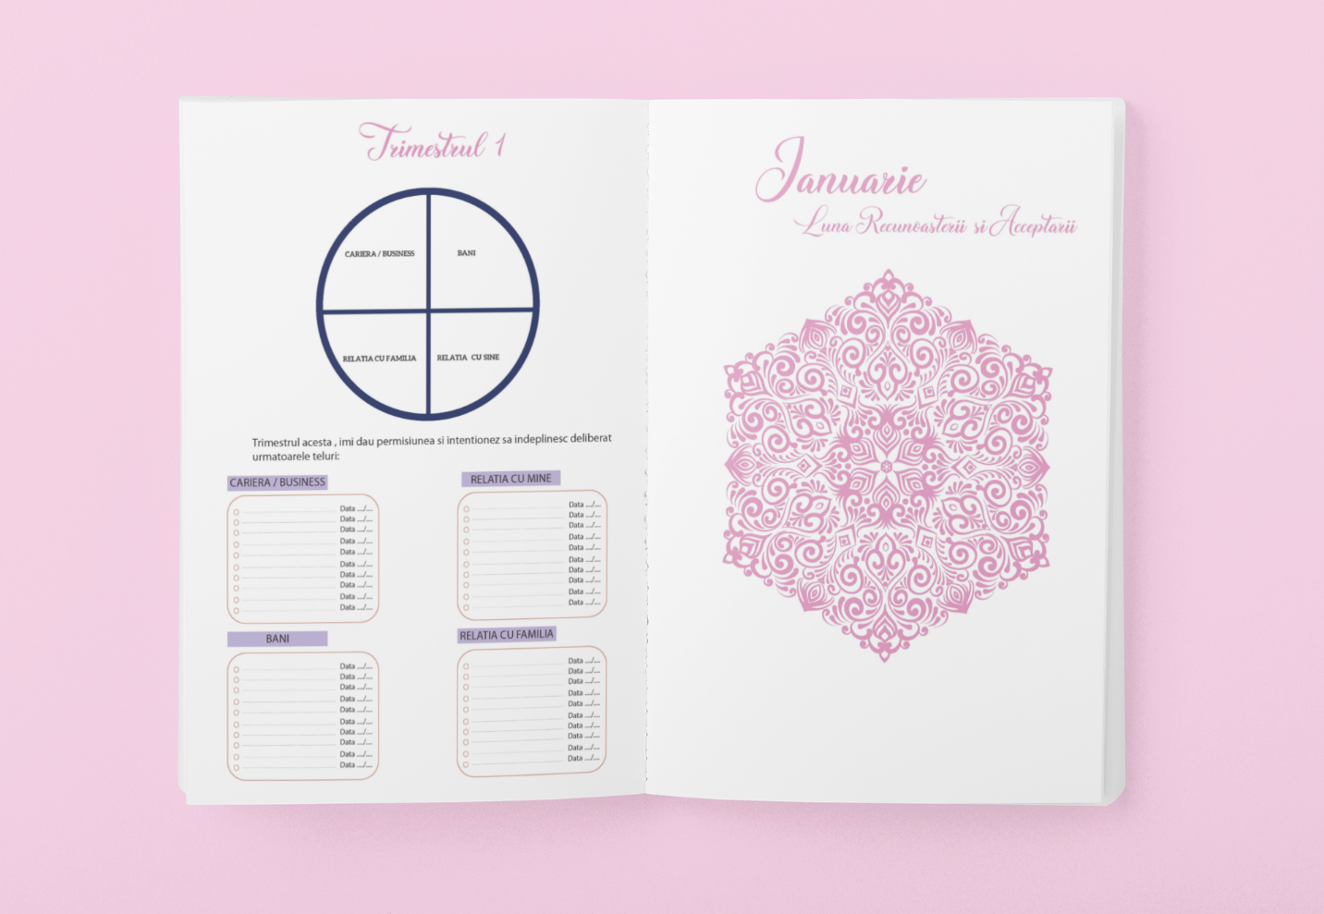

Cum te ajuta planificarea și ceea ce găsești în agendă?

* Având doua pagini pentru fiecare săptămână, ai tot timpul o privire de ansamblu asupra a ceea ce trebuie să faci în mod deliberat pentru a îți atinge țelurile.
* Făcând Roata Vieții vei avea claritate despre unde ești și unde vrei să ajungi pe parcursul anului
* Cu Roata Trimestrială îți poți face o evaluare la fiecare 3 luni, poți vedea cum ai evoluat și unde mai ai de lucrat.
* Acționând în direcția pe care tu ți-o dorești, vei face pași concreți în drumul tău catre succes. Prin manifestare și ridicarea vibrației financiare vei vedea cum Universul va lucra în favoare ta.
* Poate nu are sens, dar uneori așteptăm permisiunea cuiva pentru a face anumite lucruri. Așteptăm să avem voie… Nu trebuie să aștepți, poți să îți dai singură permisiunea!

Eu voi fi alături de tine, în grupul Facebook “Agenda Planner Zestre 2021” creat special pentru cei care o achiziționează.

Dă-ți permisiunea să faci din 2021 cel mai bun an de până acum, independent de ceea ce se întâmplă în lume. Lucrează cu tine și poți deveni orice îți dorești!

Fă primul pas în călătoria ta către abundență și prosperitate!

Doar primele 50 de agende au 10% reducere... crezi că poți fi unul dintre primii 50?

Ia-ți Agenda Zestre pentru 2021 și schimbă-ți viața!

Usp- why buy from you?

Pentru ca ofera suport in folosirea agendei, te invat cum sa o folosesti astfel incat sa iti schimbe viata.

Pain- problem- pain

Esti frustrata pentru ca esti dezorganizata iar asta te face sa te simti coplesita

Simti ca nu esti suficient de buna pentru ca nu ti atingi telurile iar asta te face sa te simti frustrata

Te simtit coplesita pentru ca nu te poti organiza iar asta te face sa te simti buna de nimic

Nu iti poti atinge telurile pentru ca nu te poti focusa iar asta te face sa te simti frustrata

Pierzi din vedere obicetivele pentru ca le notezi peste tot iar asta te face sa te simti ca si cum nu realizezi nimic

The feature to benefit

* Calendar 2021
* Saptămâna este structurată pe două pagini pentru organizare ideală a timpului
* Roata Vieții- pentru a îți putea stabili țelurile în toate cele 4 arii importante ale vieții- Cariera sau Business, Familie, Relația cu sine, Bani
* Roata Trimestriala- te va ajuta sa ai claritate și focus pe parcursul anului
* Acțiuni de manifestare și ridicare a energiei vibrației financiare
* Permisiuni generale și financiare

Calendar 2021- vei avea la indemana calendarul pe 2021 pentru fiecare luna astfel incat sa te organizezi mai usor

Saptamana structurata pe doua pagini astfel incat sa ai o privire de ansamblu a ceea ce ai in plan, te poti focusa mai bine

Roata vietii astfel incat sa nu neglijezi nicio arie importanta a vietii tale- 4 teluri pe saptamana , unul pentru fiecare arie

Roata trimestriala te va ajuta sa iti mentii focusul si sa faci pasi concreti in indeplinirea obiectivelor tale

Actiuni de manifestare si ridicare a energiei financiare care iti vor sustine telurile si te vor ajuta sa ti mentii energia pentru atingerea lor

Permisiuni generale si financiare care te vor ajuta sa iti depasesti blocaje legate de bani si sa iti construiesti credinte pozitive in locul celor limitative.

Agenda Zestre 2021 este si un planner care te va ajuta sa iti reorganizezi viata pe toate cel;e 4 arii importantae si te va ajuta sa iti atingi scopurile in viata

Daca esti frustratata de dezorganizare si simtit ca nu mai faci fata, ca ai planuri si nu mai stii cand sa le faci pe toate tot ce ai nevoie este un pic de organizare pe cele 4 arii importante din viata ta

Poate uneori simtit ca ti se pun prea multe pe farfurie sau poate ti le pui singura si atunci te simtit coplesita si simti ca nu esti suficient de buna, te indoiesti ca vei putea sa le faci pe toate

Asta duce la frustrate si anxietate sentiment ca nu esti suficient de bun

Duce la procastinare si la amandarea monentului de aface ceva pana ce te simtit sleita de puteri si renunti

Apoi la final de zi sau de saptamana simti ca n ai facut nimic si iar frustrare si tristete si descuirajare

Ai impresia ca tie nu ti reuseste nimic din cee ace iti porpui

Cum te va ajuta agenda asta poate te intrebi? Pai in inprimul rand te ajuta sa ai in vedere cele 4 arii dinj viata ta care sunt foarte importante: familir, bani, relatia cu sine si cariere/ business

Iti poti seta telurile pentru fiecare in parte/ saptamana si sa le ai in vedere.a

Faptul ca agenda este structurata pe doua pagini pe saptamana te va ajuta sa ai o privire de ansamblu asupra fiecarei saptamani in parte

Ba mai mult eu voi fi acolo pentru tine, in grupul de facebook pentru suport gratuit al celor ce achizitioneaza agenda

Acest bonus este pentru toata lumea, insa doar primii 50 de cumparatori vor avea 10 % reducere la achziitiobnare agendei

Lipsa unui obiectiv pe termen lung, lunga actiunilor deliberate de a ajunge la acel obiectiv te incarca cu emotii negative si te tine pe loc

Fa din 2021 cel mai bun an al tau si devino cea mai buna versiune a ta prin iubire si iertare

Ai in agenda permisuni financiare care te vor ajuta sa iti mentii vibratia la nivel inalt care te vor face sa te simti mai sigura pe tine si vei vedea ca orice iti propui realistic se va imploini

Unirversul lucreaza pentru tine nu impotriva ta daca ii dai voie

Fii clara si concisa in actiunile tale si totul se va aranja acsa cum trebuie

Ai incredere in tine si vei deveni un om mai bun, o mama mai buna, o sotie mai buna

Orice vrei tu mai bun

Fiecare arie a vitii este importanta si merita in egala masura atentie

Acorda fiecarei arii cate un tel saptamanal si dezvolta te armonios fara sa ignori detaliile improtannte din viata ta.

DRAFTTTT

Atentie

Îți faci planuri în agende, carnețele pe care îți notezi tot ce trebuie să faci și totuși la final de zi sau de săptămână, îți dai seama că nu ai realizat mare lucru.

Asta te obosește, te frustrează și îți dă un sentiment de nesatisfacție.

Interes

Dar gata, până aici!

Gata cu sentimental de copleșire, de “nu sunt suficient de bună”, tu îți poți îndeplini țelurile, poți evita procastinarea, îți poți stabili și atinge obiectivele.

Dorinta

Dacă îți dorești să faci din 2021 anul care îți va transforma viața, să fi mai disciplinată, focusată pe țelurile tale, atunci acesta este instrumental ideal.

Agenda planner a fost create special pentru tine!

Structurată pe țeluri și acțiuni deliberate zilnice, săptămânale și trimestriale, te va ajuta să îți menții vibrația necesară îndeplinirii planurilor tale.

Ce conține agenda?

* Calendar 2021
* Saptămâna este structurată pe două pagini pentru organizare ideală a timpului
* Roata Vieții- pentru a îți putea stabili țelurile în toate cele 4 arii importante ale vieții- Cariera sau Business, Familie, Relația cu sine, Bani
* Roata Trimestriala- te va ajuta sa ai claritate și focus pe parcursul anului
* Acțiuni de manifestare și ridicare a energiei vibrației financiare
* Permisiuni generale și financiare

Actiune

Fă primul pas spre un 2021 împlinit, presărat cu reușite!

Primele 50 de comenzi beneficiază de 10% reducere!

Toată lumea va primi acces în grupul de suport Facebook dedicat celor care achiziționează agenda.

Agenda Zestre 2021 este acum disponibilă pentru comandă!

CTA: Dă-ți permisiunea să reușești!

CEEA CVE AM DE LA ADINA

Postare FB ziua 1 de pre-lansare

Anunt Agenda Zestre pt 2021 este in etapa finala de organizare inainte de tiparire!

Incepem sa luam primele comenzi din data (o voi confirma ulterior)!!!!

Primii 50 cumparatori beneficiază de reducere de 10%!

Detalii in link….

Structura Sales Page

Asigura-te ca iti vei atinge telurile pentru 2021 cu suportul agendei de manifestare Zestre…

Pain Points:

* Dezorganizare , ce duce la sentimentul de coplesire
* Multe caiete si caietele, ce duce la oboseala si lipsa focusului
* Pierderea momentului ce duce la procrastinare

Consequences

* renuntare la telurile propuse
* Lipsa stabilire obiectivelor
* Lipsa atingere obiective
* Sentim de nesatisfactie, esuare, ca nu esti in stare sau suficient de bun

Solution:

Agenda planner, structurata pe teluri si actiuni deliberate zilnice ,sapt, trimestriale

Ridicarea si mentinerea vibratiei la vibratia telurior stabilite

Ce contine agenda:

Calendar

Sapt completa pe 2 pagini pt optima organizare a timpului

Roata vietii - stabilire teluri in 4 arii majore ale vietii

Roata trimestriala pt claritate si focus

Actiuni de manifestare si ridicare  energiei si vibratiei financiare

Permisiuni generale si financiare

Bonus: suport in grup fb pt accountability

Pt cine e agenda:

Oameni care doresc sa isi transforme viata prin atingerea telurilor

Oameni care vor sa devina disciplinati si focusati

Oameni ce isi dau permisiunea sa faca din 2021 cel mai bun an de pana acum indif de climatul economic si social

Cine e adina

*Adina Oltean este o romȃncă stabilita in Londra, mamă binecuvantata a doi copii minunati, fondatoare a Centrului de terapie si coaching,“The Consciousness and Guidance Centre” din Londra, şi a mişcării globale “Zestre Pentru Viata”, co-autoare internationala a cartii The Pay It Forward: Notes To My Younger Self, volumul 3, si fondatoarea primului program de membership online de dezvoltare personala prin Iertare si Iubire, Membership Zestre.*

*Pasiunea si misiunea Adinei este de a crea un spatiu sigur, confidential, in care, pana in anul 2025, 1milion de oameni sa se simta in siguranta sa isi poata elibera si transforma emotiile negative prin iertare si iubire, astfel devenind cea mai buna versiune a lor.*

*In munca ei, Adina, imbina tehnici de consiliere terapeutica, coaching si Ho’oponopono.*